МУНИЦИПАЛЬНОЕ АВТОНОМНОЕ ОБЩЕОБРАЗОВАТЕЛЬНОЕ УЧРЕЖДЕНИЕ
МУНИЦИПАЛЬНОГО ОБРАЗОВАНИЯ ДИНСКОЙ РАЙОН
«СРЕДНЯЯ ОБЩЕОБРАЗОВАТЕЛЬНАЯ ШКОЛА № 34 ИМЕНИ ГЕРОЯ СОВЕТСКОГО СОЮЗА АЛЕКСАНДРА ИВАНОВИЧА ПОКРЫШКИНА»

Тема: «Исследовательская деятельность
младших школьников
как средство их интеллектуального развития».

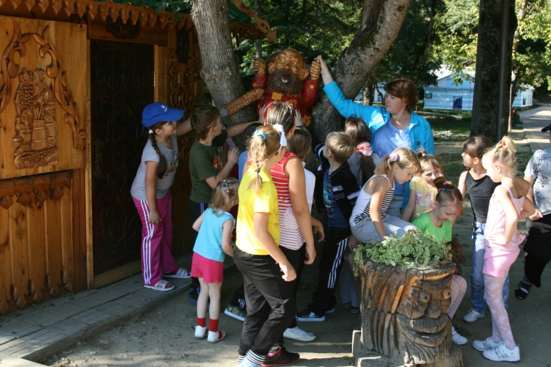
Автор опыта:
Невшупа Светлана Семёновна
учитель начальных классов
МАОУ СОШ №34
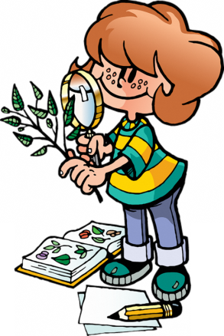

станица Новотитаровская
2023 год
«Учение не должно сводиться к беспрерывному
накоплению знаний, к тренировке памяти…
Хочется, чтобы дети были путешественниками, открывателями и творцами в этом мире». В.А.Сухомлинский.

Наши дети смогут получить прочные знания только тогда, когда учение им будет в радость, и они сами будут активными участниками образовательного процесса. Поэтому в практику обучения я внедряю активные методы и формы обучения. К таким методам относится исследовательская творческая деятельность младших школьников, в процессе которой развиваются поисковые, оценочные, коммуникативные умения и навыки детей.
Изучив материалы по данной теме, я пришла к выводу, что ориентирована методика в большей степени на старшеклассников, чьи предметные интересы уже сформировались. А начальная школа всё-таки осталась немного в стороне, но ведь именно в начальной школе должен закладываться фундамент знаний, умений и навыков активной, творческой, самостоятельной деятельности учащихся. Поэтому исследовательская работа – один из важнейших путей в решении данной проблемы. А для того, чтобы дети смогли проявить свои способности и таланты, нужно умелое руководство не только учителя, но и помощь родителей.
Я считаю, что развитие познавательной активности учащихся очень актуально на сегодняшний день, так как современное обучение по-прежнему строится на репродуктивной деятельности, направленной на усвоение уже готовых, кем-то добытых истин. Благодаря этому устаревшему подходу к обучению, у ребенка в значительной мере утрачивается главная черта исследовательского поведения - поисковая активность. Итогом становится потеря любознательности, способности самостоятельно мыслить, делая в итоге практически невозможными процессы самообучения, самовоспитания, а, следовательно, и саморазвития. Это особенно актуально для учащихся начальной школы, поскольку именно в это время учебная деятельность становится ведущей и определяет развитие основных познавательных особенностей ребенка. В этот период развиваются формы мышления, обеспечивающие в дальнейшем усвоение системы научных знаний и развитие научного, теоретического мышления. Здесь закладываются предпосылки самостоятельной ориентации в учении, повседневной жизни.
Целью исследовательской деятельности является получение нового знания о нашем мире. Исследование всегда предполагает обнаружение некой проблемы, некоего противоречия, белого пятна, которые нуждаются в изучении и объяснении, поэтому она начинается с познавательной потребности, мотивации поиска.
Главной задачей является создание благоприятных условий для развития творческой личности путём включения младших школьников в учебно-исследовательскую деятельность, приносящей радость преодоления, радость открытия, радость достижения поставленной цели.
Участие ребёнка в исследовательской деятельности удовлетворяет его потребность в самостоятельном познании и открытии окружающего мира «своими руками». Этот принцип я широко использую в своей практике. На некоторых уроках по разным предметам в начальной школе, где это возможно, мы с детьми включаемся в такой вид деятельности.
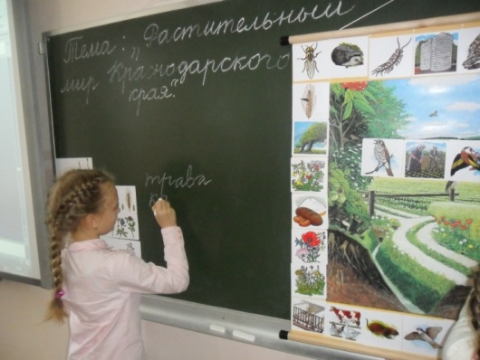
В урочной деятельности
проведение нестандартных уроков,
учебная дискуссия, беседы, игры,
наблюдения по плану,
рассказы детей и учителя,
мини-исследования;
решение интеллектуальных головоломок,
использование неожиданной, интересной, познавательной информации и занимательного материала,
домашнее задание исследовательского характера.
Не каждый урок можно назвать исследованием, так как его организация требует соблюдения определённых условий. Во-первых, исследование может начаться только тогда, если сформулирована проблема. Во-вторых, проблема может иметь несколько решений. Для такого урока важно организовать столкновение мнений. В-третьих, учителю нужно так вести учебный диалог, чтобы у детей сложилось убеждение, что они сами пришли к правильному решению проблемы.
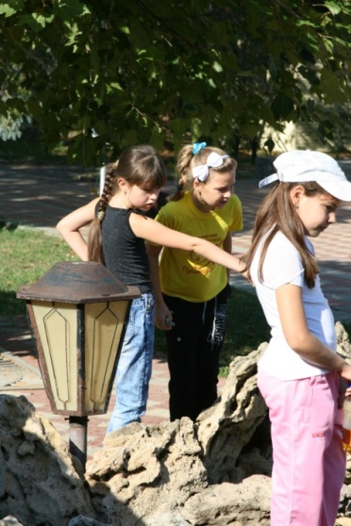
во внеурочной деятельности
экскурсии,
мини-доклады,
ролевые игры,
эксперименты,
интервьюирование,
анкетирование,
участие в олимпиадах, конкурсах, конференциях, предметных неделях, интеллектуальных марафонах.
Включение младших школьников в учебно-исследовательскую деятельность я начинаю с первого класса. Первоклассники часто задают вопросы по поводу встречающихся непонятных по значению слов. Часто предлагаю им самостоятельно узнать ответ, спросить дома, найти информацию в библиотеке, а затем рассказать в классе.
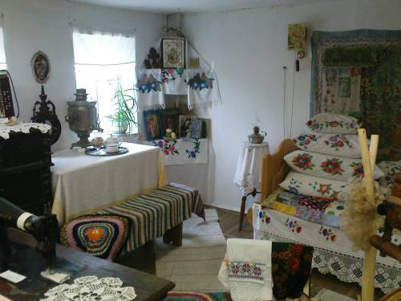
Удобнее всего организовывать исследовательскую деятельность на уроках окружающего мира, поскольку этому способствует сам изучаемый материал. Такие темы как «Свойства воды», «Сезонные изменения в природе», «Наши органы чувств», «Полезные ископаемые и их свойства» и многие другие располагают к исследовательской работе. То же самое можно сказать и об уроках кубановедения. На любом уроке из раздела: «Казачьему роду нет переводу» легко организовать поисковую или исследовательскую работу.
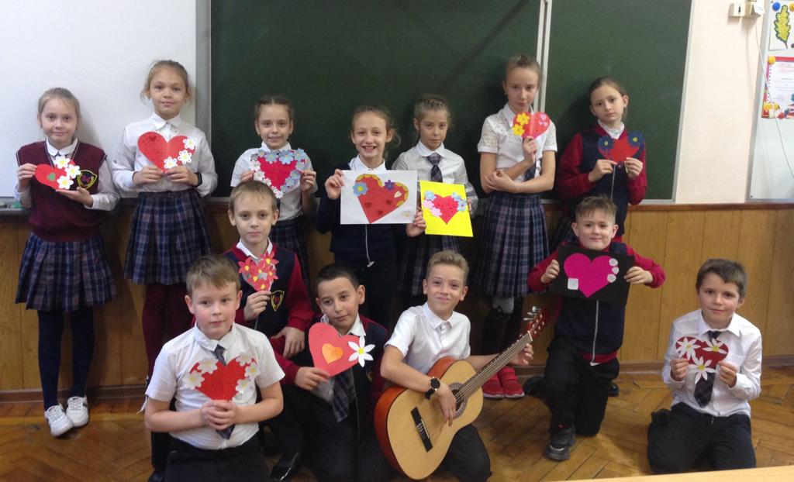
На уроках технологии кроме творческих проектов («Подарок маме своими руками», «Сказочная птица», «Город моей мечты» и т.д.) интересно проводить исследования. Например, свойства различных видов бумаги. Знание свойств материалов помогает их правильному использованию, а иногда подсказывает неожиданные идеи для творческих работ.
Во всех классах по разным предметам можно привести примеры множества уроков, но я хотела остановиться на самом сложном и интересном – подготовке младших школьников к научно – практической конференции. Самым важным здесь является организация совместной деятельности учителя, учеников и родителей, что даёт неоценимый результат. Успешному достижению цели сопутствует сотрудничество с родителями учеников. Начинаем с самого простого. Каждый ученик совместно с родителями создаёт портфолио, что помогает выявлению индивидуальных творческих способностей детей. На первом этапе создания портфолио уже начинается исследовательская деятельность. Ученики совместно с родителями изучают свой гороскоп, значение имени, историю происхождения фамилии, составляют генеалогическое древо семьи.
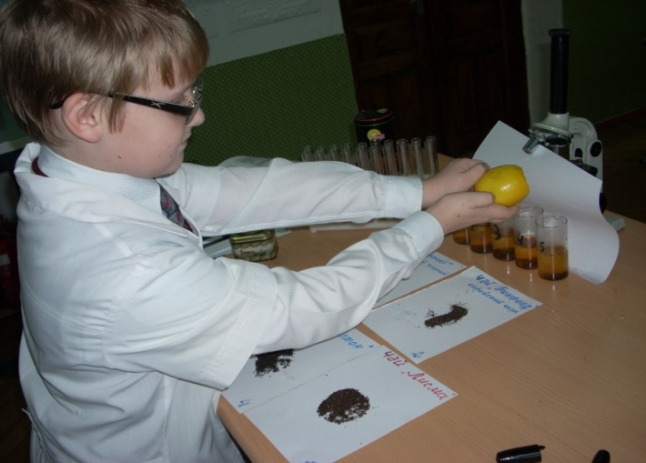
Участие в НПК интересное и довольно сложное дело. Детей готовлю заранее. Сообщаю, что им предстоит выполнить работу, которую делают взрослые учёные. Они будут учиться проводить самостоятельные исследования. К работе ребёнка я обязательно привлекаю родителей. Считаю, что работа учащихся будет эффективной при соблюдении следующих условий:
1.Ученик должен хотеть проводить исследование. Этого должен хотеть и учитель, и родители. Если направление, тема не будут интересны хотя бы одной из трёх взаимодействующих сторон, исследования не получится.
2. Но огромного желания мало, нужны умения, чтобы это сделать.
Существует четыре группы исследовательских умений младших школьников:
- Умение организовать свою работу;
- Умения и знания исследовательского характера;
- Умения работать с информацией;
- Умение представить результат своего труда
3. Но, прежде всего это должен уметь сделать учитель. Как вы сможете руководить исследовательской деятельностью, если не представляете себе всю структуру работы, не знаете методики, не можете определить направления детальности?
4. Ученик должен получить удовлетворение от своей работы. (И учитель тоже – от своей деятельности и от работы ученика).
Исследовательскую работу выполняют в определенной последовательности. Процесс выполнения включает в себя семь этапов:
1) формулирование темы
2) формулирование цели и задач исследования
3) теоретические исследования;
4) экспериментальные исследования;
5) анализ и оформление научных исследований;
6) внедрение и эффективность научных исследований;
7) публичное представление работ на НПК.
После выбора темы работы, подвожу ребёнка к мысли, что исследование начинается с обдумывания, какая информация необходима исследователю. После того как учащиеся поймут это, мы определяем цели, задачи, выбираем методы исследования. Я предоставляю ученику план исследования с приблизительным указанием временных промежутков.
После этого начинается сбор информации. Установление любых закономерностей начинается со сбора фактов, относящихся к теме исследования. Факты эти могут быть получены из опубликованной литературы и любых других источников. Мой ученик при сборе информации по теме: «Самые независимые животные – кошки» нашёл интересный материал о кошках и потом сам сумел объяснить, почему у кошек светятся глаза ночью. В процессе работы над темой «Щедрый дар Екатерины Великой» другой ребёнок нашёл литературный источник, в котором был опубликован дневник императрицы. Из него мы узнали режим дня Екатерины II.
Мы всегда обговариваем с детьми, что собранные данные лучше сразу зафиксировать, чтобы не забыть. Учу детей кратко выражать новые идеи на бумаге. Делаем это не только с помощью записей, но и рисунков, схем. Так работала моя ученица, чтобы защитить работу «Кролиководство – наше семейное хобби» и «Разведение нутрий». Благодаря своим наблюдениям и записям, она составила сравнительные таблицы. Этот исследовательский материал помог девочке занять 1 место в районной НПК.
Исследовательская деятельность младших школьников может быть очень разнообразной. Это наблюдения, опыты, беседы с интересными людьми, интервью. Часто используются информационно-коммуникационные технологии. Это и поиск информации в Интернете, и оформление результатов работы в виде мультимедийной презентации.
После того, как вся информация собрана, приступаем к обобщению результатов поиска и оформлению работы в соответствии с требованиями. Мы распределяем материал по главам, подбираем нужные рисунки, схемы, таблицы и фотографии. Далее составляется заключение по всей работе и приложение. Приложения могут содержать копии документов, статистический или справочный материал, иллюстрации и фотографии и др.
После того, как работа оформлена, приступаем к созданию презентации. А теперь самое время подготовиться к защите своей работы.
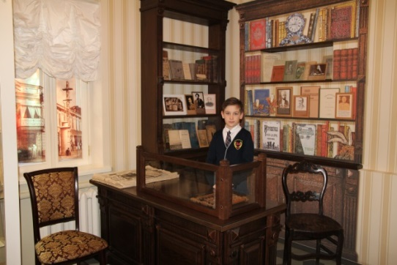
Это один из главных этапов обучения начинающего исследователя. О выполненной работе надо не просто рассказать, её, как и всякое настоящее исследование, надо защитить публично. В ходе защиты дети учатся излагать добытую информацию, сталкиваются с другими взглядами на проблему, учатся доказывать свою точку зрения.
Выступление на конференции становится праздником для школьников, ведь дети получают оценку своего труда. Ученики, чьи работы оказываются наиболее успешными, получают памятные грамоты.
Данный опыт использую в течение многих лет. Многие мои ученики на районных и краевых НПК занимали призовые места. Над ошибками работаем, исправляем их. А что-то новое интересное внедряем и активно используем в дальнейшем. Хочу сказать, что эта работа очень нравится мне, поэтому я без труда могу заинтересовать детей. Мои ученики очень рады, когда получают заслуженные призовые места. Это хороший стимул к дальнейшему покорению вершин!
Организация исследовательской деятельности на уроках и внеклассной работе позволяет не только углубить знания детей, но и максимально приблизить процесс обучения к активному творческому способу обучения и способствует решению главной задачи - учить ребенка добывать знания самостоятельно. Практика показала, что не надо бояться трудностей, и работа станет интереснее. Наши дети должны идти «рядом», а не «позади», искать истину нужно вместе с ними.

